• Título:  ( ) Com foto ( ) Sem foto  • Menção: ( ) Direta ( ) Indireta |  | • Publicação:  • Data e Hora: 27/06/2021 - 18h58  • Clipagem: 28/07/2021
• Veículo: D24 Am  • Editoria:  • Autoria:  • Página:  • Link: https://d24am.com/saude/unimed-manaus-promove-palestra-e-atualiza-vacinacao-contra-hepatites-virais-nesta-quarta/ |  | • Alcance do Veículo:  • Local de Publicação:  • Públicos Afetados:
• Natureza  ( ) Provocada  ( ) Espontânea | • Enfoque  ( ) Positivo  ( ) Negativo  ( ) Neutro |  | • Gêneros Textuais  ( ) Notícia  ( ) Reportagem  ( ) Artigo  ( ) Nota  ( ) Edital  ( ) Outros
• Ferramentas Multimídias  ( ) Imagens  ( ) Som  ( ) Vídeo  ( ) Animação  ( ) Hipertexto | • Campus  ( ) Manaus  ( ) Parintins  ( ) Coari  ( ) Itacoatiara  ( ) Humaitá  ( ) Benjamim Constant |  | • Modalidade  ( ) Ensino  ( ) Pesquisa  ( ) Extensão  ( ) Inovação  ( ) Internacionalização  ( ) Administração Superior  ( ) Evento
• Texto completo:

Unimed Manaus promove palestra e atualiza vacinação contra hepatites virais
A ação que acontece nesta quarta-feira (28), marca o Dia Mundial de Luta contra hepatites virais e é destinada a colaboradores e familiares de pacientes

Manaus – No dia dedicado à prevenção e combate as hepatites, a direção da Unimed Manaus promove palestras sobre os vários tipos da doença, as formas de prevenção e a importância do diagnóstico e tratamento precoces. O evento será realizado, nesta quarta-feira (28), no auditório Osvaldo frota do lado do Pronto Atendimento da Unimed Manaus, localizado no complexo hospitalar da Cooperativa, localizado na Avenida Constantino Nery, zona centro-sul da capital, a partir das 9h.
“A ideia é orientar as pessoas sobre prevenção e, principalmente, encoraja-las a testagem precoce, que significa tratamento precoce, que pode salvar a vida dos pacientes”, afirma o presidente executivo da Cooperativa Médica, Sérgio Ferreira.
As palestras serão proferidas pelo médico infectologista da Unimed Manaus e da Fundação de Medicina Tropical Doutor Heitor Vieira Dourado, Franklin Simões de Santana Filho, que é professor de Doenças Tropicais e Infecciosas da Faculdade de Medicina, da Universidade Federal do Amazonas (Ufam), e pela enfermeira Graciede Andrade, do Hospital e Maternidade Unimed e também do Centro de Referência para Imunobiológicos Especiais da FMT Doutor Heitor Vieira Dourado.
Além de assistir as palestras, cada participante vai poder levar para casa um folheto didático com informações sobre os sintomas, diagnóstico e tratamento de cada um dos tipos de hepatites virais. Os profissionais da Comissão de Controle de Infecção Hospital do Hospital e Maternidade Unimed também estarão à postos para fazer um check-list na Carteira de Vacinação e atualizar as vacinas contra hepatites, que estiverem em aberto dos participantes.
No folheto, que foi elaborado pela equipe do Programa Viver Bem – que tem por objetivo cuidar da promoção e prevenção da saúde dos usuários da Unimed Manaus – organizadora do evento, constam dicas sobre como evitar contrair hepatites virais. As hepatites virais B e C afetam 325 milhões de pessoas no mundo, causando 1,4 milhão mortes por ano. É a segunda maior causa de morte entre as doenças infecciosas depois da tuberculose, e 9 vezes mais pessoas são infectadas com hepatite do que com o HIV.
A hepatite é evitável, tratável e, no caso da hepatite C, curável. No entanto, mais de 80% das pessoas que vivem com hepatite carecem de serviços de prevenção, testagem e tratamento.
O Dia Mundial das Hepatites Virais foi criado em 2010 pela Organização Mundial da Saúde (OMS). No Brasil, a Lei nº 13.802/2019, instituiu o Julho Amarelo, a ser realizado a cada ano em todo o território nacional, quando são efetivadas ações relacionadas à luta contra as hepatites virais.

Comentários: ( ) Positivos ( ) Negativos ( ) Neutros
• Análise do Conteúdo:

• Título:  ( ) Com foto ( ) Sem foto  • Menção: ( ) Direta ( ) Indireta |  | • Publicação:  • Data e Hora: 28/06/2021 - 07h48  • Clipagem: 28/06/2021
• Veículo: Brasil de Fato  • Editoria:  • Autoria:  • Página:  • Link: https://www.brasildefato.com.br/2021/07/28/nova-transamazonica-reconstrucao-da-br-319-comeca-sem-estudo-de-impacto-ambiental |  | • Alcance do Veículo:  • Local de Publicação:  • Públicos Afetados:
• Natureza  ( ) Provocada  ( ) Espontânea | • Enfoque  ( ) Positivo  ( ) Negativo  ( ) Neutro |  | • Gêneros Textuais  ( ) Notícia  ( ) Reportagem  ( ) Artigo  ( ) Nota  ( ) Edital  ( ) Outros
• Ferramentas Multimídias  ( ) Imagens  ( ) Som  ( ) Vídeo  ( ) Animação  ( ) Hipertexto | • Campus  ( ) Manaus  ( ) Parintins  ( ) Coari  ( ) Itacoatiara  ( ) Humaitá  ( ) Benjamim Constant |  | • Modalidade  ( ) Ensino  ( ) Pesquisa  ( ) Extensão  ( ) Inovação  ( ) Internacionalização  ( ) Administração Superior  ( ) Evento
• Texto completo:

"Nova Transamazônica": reconstrução da BR-319 começa sem estudo de impacto ambiental
Asfaltamento da rodovia vai acelerar degradação socioambiental em região que quebra recordes de desmatamento na Amazônia
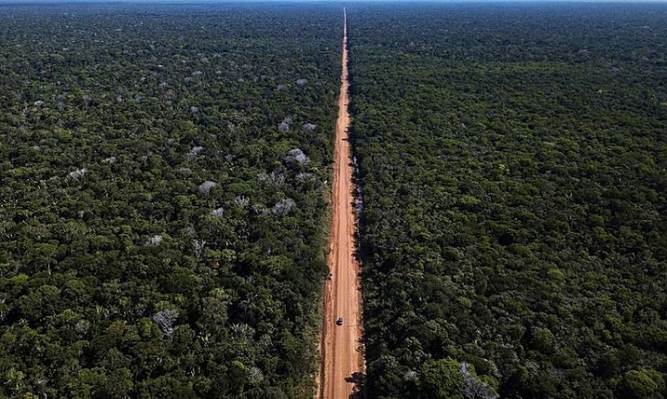
Moradores já sentem a pressão da grilagem, da extração ilegal de madeira e do garimpo - Dnit/Ministério da Infraestrutura
O sul do Amazonas, perto da fronteira com Rondônia, é uma das áreas mais preservadas da Floresta Amazônica. A região, entretanto, passa por uma rápida e intensa marcha de degradação ambiental e tem os maiores índices de devastação do país.
Mesmo com metade dos quase 900 quilômetros sem asfalto, um dos principais vetores do desmatamento é a BR-319, construída na década de 70 no âmbito do Projeto de Integração Nacional (PIN) do general Emílio Garrastazu Médici, com o objetivo de conectar Manaus a Porto Velho e ao restante do país.
:: “Nova Transamazônica”: reconstrução da BR-319 pode reviver tragédia socioambiental ::
Sem exigir estudo de impacto ambiental, a Justiça Federal liberou em abril a reconstrução do segmento conhecido como "lote C", de 52 quilômetros.
Agora o governo federal tenta apressar a pavimentação de outros 405 quilômetros do chamado “trecho do meio”, o maior e mais devastador em termos de impactos socioambientais.
Seguindo o caminho da ditadura militar, o presidente Jair Bolsonaro (sem partido) ignora os “buracos” do emperrado processo de licenciamento ambiental da BR-319, atropelando direitos humanos de indígenas e comunidades tradicionais.
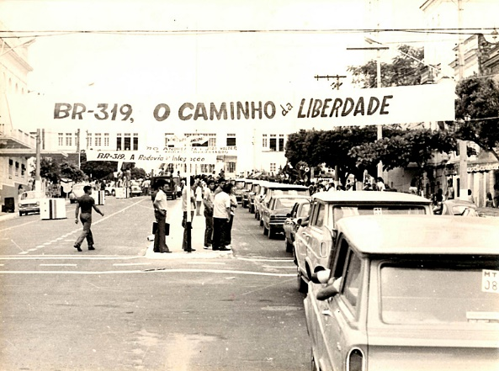
Inauguração oficial da BR-319 em março de 1976 em Manaus / Instituto Durango Duarte
Carro na frente dos bois
Situado entre os quilômetros 198 e 250 da BR-319, o "lote C" já começou a receber os primeiros maquinários para a obra.
Mas a autorização dada pelo Tribunal Regional Federal da 1ª Região (TRF1) não é válida para o "trecho do meio", entre os quilômetros 250 ao 655, alvo da maior preocupação de pesquisadores.
Embora esteja longe de obter permissão para começar a pavimentação do "trecho do meio", o Departamento Nacional de Infraestrutura de Transportes (Dnit), ligado ao Ministério da Infraestrutura, confirmou ao Brasil de Fato que a reconstrução do segmento vai começar já em 2022, conforme anunciado anteriormente.
:: Relembre 7 vezes em que o governo Bolsonaro se espelhou no Brasil da ditadura militar ::
“É preocupante o anúncio do asfaltamento antes mesmo do processo de licenciamento ambiental ser finalizado. Nós vemos isso como uma grande pressão nos órgãos de licenciamento para que essa obra saia. Mas as etapas precisam ser cumpridas”.
A avaliação é da ecóloga Fernanda Meirelles, secretária-executiva do Observatório da BR-319, um coletivo de organizações da sociedade civil criado para monitorar e divulgar informações relevantes sobre a área de influência da estrada.
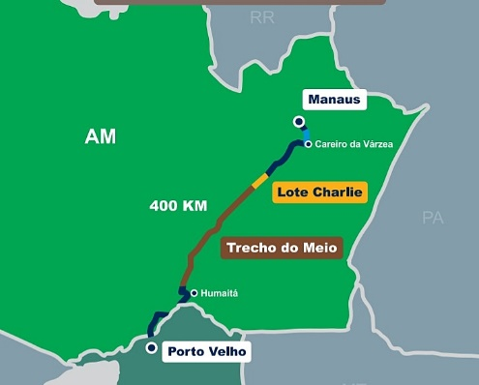
O lote C, de 52 km, e o Trecho do Meio, de 405 km / Reprodução/Ministério da Infraestrutura
Em uma rede social, o ministro da Infraestrutura, Tarcísio Gomes de Freitas, prometeu que a estrada "vai se tornar referência em sustentabilidade", mas há poucas atitudes concretas nesse sentido.
Desde 2007, o Instituto Brasileiro do Meio Ambiente e dos Recursos Naturais Renováveis (Ibama) já rejeitou três versões diferentes do Estudo e Relatório de Impacto Ambiental (EIA/RIMA) da BR-319, etapa obrigatória no rito para a obtenção do licença.
Após análise do quarto estudo, protocolado em julho de 2020, o órgão ambiental acusou falta de informações atualizadas e a insuficiência na avaliação dos impactos ambientais e socioeconômicos, requisitando uma ampla revisão do levantamento.
Indígenas na mira
Outro documento indispensável para a obtenção da licença ambiental do "trecho do meio" é o Estudo de Componente Indígena (ECI), que mapeia as consequências do projeto para os povos originários.
Em junho deste ano, a Fundação Nacional do Índio (Funai) requisitou complementações, ajustes e revisões ao ECI da BR-319, tecendo observações parecidas com as feitas pelo Ibama.
Em audiência pública sobre a BR-319 realizada no Senado em 2018, o Ibama informou que 11 Terras Indígenas (TIs) seriam afetadas pelo empreendimento.
:: Transamazônica, 45 anos | Presença indígena é a tábua de salvação da floresta ::
Mas no último relatório de impacto ambiental protocolado pelo Departamento Nacional de Infraestrutura de Transportes (Dnit) apenas cinco TIs e três povos foram levados em consideração.
"Os impactos desses empreendimentos são grandes e não há recurso que pague o total extermínio da fauna e da flora da qual sobrevivemos", afirma Nilcélio Jiahui, coordenador da Coordenação das Organizações Indígenas da Amazônia Brasileira (Coiab)
"Com isso continuaremos na luta para que esta pavimentação não aconteça e não atropele nossas vidas. Até por que não teve nem estudo ambiental dos danos que isso causará em nossas terras".
Especulação fundiária
Ao criar expectativa para o início de uma obra ainda não autorizada, o governo federal estimula a especulação fundiária. E aumenta a movimentação de grileiros, que invadem terras públicas na expectativa de vendê-las, após o asfaltamento, por cifras milionárias.
:: Como Bolsonaro contribui para aumentar a especulação e a concentração de terras? ::
“Essa especulação pressiona para que essas áreas florestas sejam convertidas quase que em mercadorias, para depois serem usadas para produção agropecuária. Só os anúncios já podem impulsionar essa especulação pela valorização da terra na região", afirma a integrante do Observatório da BR-319.
“Caso essas obras aconteçam sem as devidas salvaguardas ambientais e sem a devida governança, nós tememos que exista ainda mais desmatamento”, aponta a ecóloga.
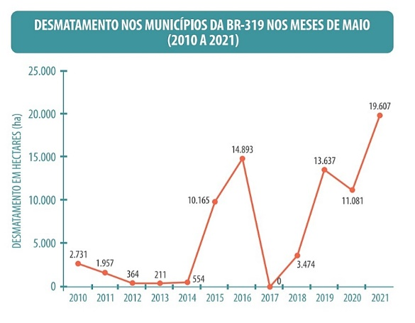
Explosão do desmatamento em maio nos 13 municípios impactados pela rodovia / Reprodução/Observatório da BR-319
As unidades de conservação mais pressionadas pelo desmatamento são o Parque Nacional Nascentes do Lago Jari, a Floresta Nacional Balata Tufari e a Floresta Estadual de Tapauá. Juntas, as unidades somam 2,7 milhões de milhões de hectares, o equivalente à extensão do estado de Alagoas.
"Essas áreas são de grande importância para o equilíbrio climático e derrubá-las resultaria na emissão de bilhões de toneladas de gás carbônico para a atmosfera", prevê Fernanda.
:: Desmatamento de áreas protegidas cresce 20% na Amazônia; veja as áreas mais afetadas ::
Outra etapa pendente no licenciamento ambiental diz respeito a um direito fundamental previsto pela convenção 169 da Organização Internacional do Trabalho (OIT) e pela legislação brasileira, conforme aponta a integrante do Observatório da BR-319.
“As consultas prévias, livres e informadas não foram realizadas com os moradores locais. Os povos indígenas e as comunidades tradicionais não foram ouvidos. Eles têm direito de se manifestar contra ou a favor da estrada, mas ninguém os consultou propriamente”.
Isolamento geográfico
A pesquisadora Jolemia Cristina Nascimento das Chagas tem uma origem familiar usual entre habitantes de cidades do interior do Amazonas. Seus avós viviam em comunidades rurais banhadas pelo rio Manicoré, afluente do rio Madeira, à base da agricultura de subsistência e da pesca extrativista. Quando criança, ela chegou a viajar por uma BR-319 asfaltada, tal como foi inaugurada em 1976.
:: Entenda como a atividade do porto da Cargill no Pará ameaça terras indígenas e quilombolas ::
Hoje é doutora em Ciências do Ambiente e Sustentabilidade na Amazônia pela Universidade Federal do Amazonas (UFAM) e articuladora da Rede Transdisciplinar da Amazônia (Reta), uma coalizão formada por organizações comunitárias, movimentos, instituições de governo e não-governamentais voltada a fortalecer a governança local nas áreas de impacto da BR-319.
“A rodovia é de extrema importância para a região porque atualmente o acesso à capital se dá apenas pelo rio ou por avião. As passagens aéreas são muito caras de Manicoré para Manaus. E para Porto Velho não tem [avião]", explica a pesquisadora.
"A estrada vai ser de muita valia para nós, porque vamos poder chegar na capital do estado com cinco ou seis horas de viagem”, completa.
Neta de extrativistas, Jolemia concluiu o doutorado e atua no fortalecimento das comunidades locais / Reprodução/Facebook
A superação do isolamento geográfico é uma demanda geral da população do município de Manicoré, a 450 quilômetros de Manaus, banhado pelo Rio Madeira e lar de Jolemia. Mas a pesquisadora lembra de casos em que o asfalto colocou as comunidades na rota de criminosos.
“Nosso maior medo é que se repita o que houve em outros territórios: tentativa de expulsar as pessoas das suas comunidades, invasão dessas áreas por migrantes, por grileiros, como aconteceu no caso do lago Mamori, que teve invasões por parte de facções”, conta.
:: Agronegócio é a principal causa de conflitos agrários na Amazônia Legal ::
Em 2018, o turístico lago Mamori, a cerca de 90 quilômetros de Manaus, transformou-se em um cenário de guerra entre ribeirinhos e integrantes da Família do Norte (FDN), uma das organizações criminosas que controlam o tráfico de drogas no Amazonas.
“Pessoas ameaçaram os moradores da comunidade e, durante um tempo, eles ficaram à mercê dessas facções”, relembra Jolemia.
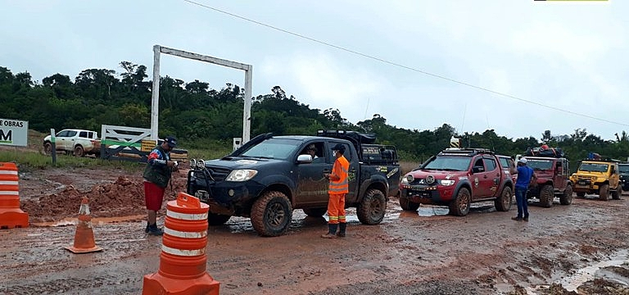
Na estação chuvosa, de dezembro à maio, trechos da estrada ficam intrafegáveis / Dnit/Ministério da Infraestrutura
Só o asfalto não adianta
“Na extremidade norte da rodovia, onde já tem o asfalto, a gente vê que as políticas públicas não chegaram. O Estado está muito ausente, mesmo tendo o asfaltamento. Então é uma área onde a criminalidade é muito alta, com feminicídio e violência no campo”, acrescenta.
O município de Manicoré é cortado pela BR-319 ao norte e pela BR-230 ao sul. A preocupação é que o asfaltamento das rodovias provoque um “boom” populacional capaz de alterar radicalmente a dinâmica interna do município, que já não tem infraestrutura suficiente para acomodar os atuais 56 mil moradores.
“Ruas não são asfaltadas, não temos sistema de esgoto, não temos água encanada, apenas um poço que abastece a cidade inteira, com um polo de tratamento”, afirma Jolemia.
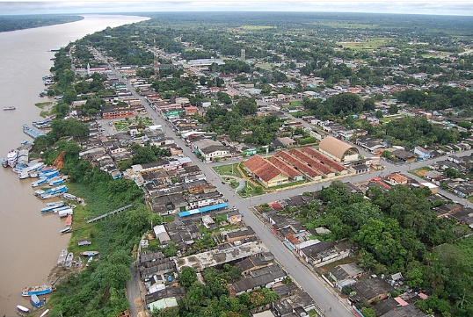
Com saneamento básico precário, Manicoré pode sofrer explosão populacional / Rosangela Santos de Oliveira
“A gente vê que essa questão do saneamento básico, educação e asfaltamento são coisas que o município não consegue ofertar. São coisas que deveriam ter sido trabalhadas antes do processo de licenciamento e estudo da rodovia. E não foram”, diz a manicorense.
Garimpo
O garimpo, que já foi responsável pela devastação completa de territórios amazônicos, avança silenciosamente sobre a área de impacto da BR-319. A promessa de retorno financeiro imediato induz a população local a abraçar a prática ilegal, sem considerar os danos ao próprio modo de vida a longo prazo.
“As comunidades locais deixam de fazer suas atividades produtivas para migrar para o garimpo. Elas mesmo tiram a madeira de dentro dessas áreas de conservação, de áreas protegidas e assentamentos para construir suas balsas de garimpo”, conta Jolemia.
:: Entenda como acontece o garimpo ilegal em terras indígenas na região Norte do Brasil ::
“Quem migra para essa atividade, com o tempo, vai deixando de plantar e cultivar e se dedicando apenas a ela, perdendo assim a autonomia de produzir a agrobiodiversidade que mantém todo o sistema amazônico”, constata.
Direitos humanos atropelados
A única forma de evitar as consequências mais drásticas do empreendimento seria seguir à risca a realização de um amplo processo de consulta pública. E mais do que isso, adotar medidas de mitigação que levassem em conta os apontamentos feitos pelos moradores.
Mas nada disso aconteceu. As evidências da ausência do diálogo com a população estão em um relatório elaborado pelo Centro de Direitos Humanos e Empresas da Escola de Direito da Fundação Getúlio Vargas (FGV) de São Paulo.
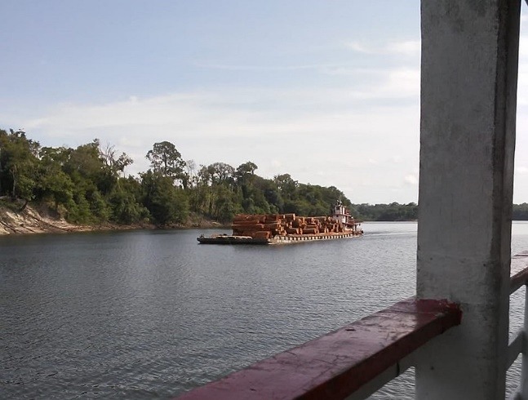
Balsa leva madeira extraída da Floresta Amazônica pelo rio Manicoré / Arquivo pessoal
Um grupo de pesquisadoras analisou mais de 700 ofícios, editais, licenças, portarias, decisões judiciais e outros documentos relativos aos processos decisórios da repavimentação. Os registros revelam o desprezo pela população ao longo processo de tomada de decisões sobre a BR-319.
Segundo o relatório, a maioria dos documentos analisados sequer menciona a consulta aos habitantes. Quando o fazem, muitas vezes o procedimento é tratado de forma equivocada e até mesmo confundido com audiências públicas.
“Consulta é muito diferente da audiência pública. Elas se complementam, mas uma não substitui a outra de jeito nenhum, explica a coordenadora da pesquisa da FGV, Roberta Peixoto Ramos.
:: Pará viola a OIT com criação de grupo sem ouvir indígenas e povos tradicionais ::
“A consulta tem que ser livre de qualquer pressão, tem que ser prévia ao empreendimento, tem que dar informações de qualidade para essa população, inclusive levando em consideração a língua e os costumes deles”, explica.
“A gente analisou as poucas audiências que aconteceram no território e avaliamos inclusive que elas não foram representativas em relação aos povos e comunidades tradicionais”, destaca Roberta.

Comentários: ( ) Positivos ( ) Negativos ( ) Neutros
• Análise do Conteúdo:

• Título:  ( ) Com foto ( ) Sem foto  • Menção: ( ) Direta ( ) Indireta |  | • Publicação:  • Data e Hora: 27/03/2021 - 21h39  • Clipagem: 28/07/2021
• Veículo: Band Uol  • Editoria:  • Autoria:  • Página:  • Link: https://www.band.uol.com.br/noticias/jornal-da-band/ultimas/segredos-da-amazonia-veneno-do-sapo-kambo-pode-ajudar-a-curar-doencas-16362246 |  | • Alcance do Veículo:  • Local de Publicação:  • Públicos Afetados:
• Natureza  ( ) Provocada  ( ) Espontânea | • Enfoque  ( ) Positivo  ( ) Negativo  ( ) Neutro |  | • Gêneros Textuais  ( ) Notícia  ( ) Reportagem  ( ) Artigo  ( ) Nota  ( ) Edital  ( ) Outros
• Ferramentas Multimídias  ( ) Imagens  ( ) Som  ( ) Vídeo  ( ) Animação  ( ) Hipertexto | • Campus  ( ) Manaus  ( ) Parintins  ( ) Coari  ( ) Itacoatiara  ( ) Humaitá  ( ) Benjamim Constant |  | • Modalidade  ( ) Ensino  ( ) Pesquisa  ( ) Extensão  ( ) Inovação  ( ) Internacionalização  ( ) Administração Superior  ( ) Evento
• Texto completo:

"Segredos da Amazônia": veneno do sapo kambô pode ajudar a curar doenças
Cobiçada, substância é estudada para desenvolver novos compostos medicinais, como antibióticos e remédios contra o câncer
Animais, plantas e fungos que inspiram a ciência e a indústria na busca pela cura para doenças. É o que você vai ver agora, na primeira reportagem da série especial "Segredos da Amazônia", do Jornal da Band.
A Amazônia guarda um terço das árvores do planeta, 20% por cento de toda a água doce do mundo, além de 25% das espécies de seres vivos conhecidas.
Destaques

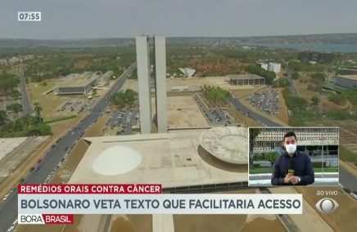

Mas, apesar de tanta grandiosidade, o segredo da floresta está em partículas microscópicas. No DNA - código genético de fungos e bactérias ou de animais, como os sapos ou os peixes, ou de vegetais, como a vitória-régia ou o açaí.
“Nós temos a maior diversidade do mundo de espécies de todos os tipos. Então nós temos um potencial gigantesco, porque cada espécie dessa tem uma característica química distinta. E, portanto, tem características do ponto de vista terapêutico diferenciadas”, exalta Virgílio Viana, superintendente da Fundação Amazônia Sustentável.
A reportagem está atrás de um tipo de sapo que só existe na Amazônia: o sapo kambô. Nele, pode estar a chave para a solução de grandes problemas do mundo moderno, como a cura de alguns tipos de câncer.
No início da trilha, a equipe é surpreendida por enorme tarântula - uma aranha que pode chegar a 30 cm de comprimento. É peluda e tem uma mordida dolorida, mas o veneno não é tão perigoso para humanos como o de outras aranhas bem menores.
A guia é a bióloga Luciana Frazão, que explica que a maioria dos sapos tem hábitos noturnos. E quando eles estão ativos, eles emitem sons característicos.
Com a ajuda de Luciana, depois de quase uma hora de caminhada, finalmente o sapo kambô é encontrado.
A ciência explica o porquê do kambô ser tão valioso. O veneno do sapo é usado em pesquisas para desenvolver novos compostos medicinais, como antibióticos e remédios contra o câncer.
“Alguns desses resultados envolvem justamente a ação antibacteriana e antifúngica, contra bactérias e fungos. E tem algumas pesquisas andando também que envolvem ação antitumoral, então para câncer teria algumas pesquisas envolvendo o veneno do kambô”, explica a bióloga.
Já são 20 patentes de estudos realizadas com o veneno do anfíbio. A maioria na Universidade Federal do Amazonas (UFAM).
As pesquisas podem ajudar a solucionar um dos maiores problemas de medicina no futuro: a diminuição da eficiência dos antibióticos. Um relatório da ONU, de 2019, mostra que até 2050 10 milhões de pessoas podem morrer por ano no mundo por causa da resistência bacteriana. Ou seja, infecções que não respondem mais aos antibióticos que já conhecemos.
"Se você parar para pensar que uma única espécie de anfíbio tem tanto potencial biotecnológico, você imagina o potencial de centenas e centenas de espécies conhecidas e desconhecidas de anfíbios que a gente tem aqui na Amazônia”, imagina o biólogo Igor Kaefer.
A flora amazônica também é muito valiosa para a medicina. Os fungos, por exemplo, são estudados por cientistas do mundo inteiro.
Em 1928, fungos encontrados na Europa geraram o primeiro antibiótico do mundo, a penicilina, que aumentou a expectativa de vida da humanidade em 23 anos.
Em oito anos de estudos na Amazônia, a equipe da professora Noêmia descobriu 25 novas espécies de fungos, que nunca haviam sido catalogadas pela ciência.
A cada três dias, uma nova espécie de ser vivo é descoberta na Amazônia. Um potencial de biodiversidade único no planeta, mas que sofre com as queimadas e o desmatamento.
Proteger a Amazônia é preservar um dos maiores laboratórios naturais do planeta.
Na reportagem especial desta quarta (28), você vai conhecer o pirarucu, um dos maiores peixes de água doce do planeta.

Comentários: ( ) Positivos ( ) Negativos ( ) Neutros
• Análise do Conteúdo:

• Título:  ( ) Com foto ( ) Sem foto  • Menção: ( ) Direta ( ) Indireta |  | • Publicação:  • Data e Hora: 24/06/2021  • Clipagem: 26/06/2021
• Veículo: Amazonas Atual  • Editoria:  • Autoria:  • Página:  • Link: https://amazonasatual.com.br/ufam-oferece-mil-vagas-em-cursos-por-educacao-a-distancia/?__cf_chl_jschl_tk__=pmd_33e22378f4087ee779b5f40a7df9839608f8364e-1627485756-0-gqNtZGzNAiKjcnBszQpO |  | • Alcance do Veículo:  • Local de Publicação:  • Públicos Afetados:
• Natureza  ( ) Provocada  ( ) Espontânea | • Enfoque  ( ) Positivo  ( ) Negativo  ( ) Neutro |  | • Gêneros Textuais  ( ) Notícia  ( ) Reportagem  ( ) Artigo  ( ) Nota  ( ) Edital  ( ) Outros
• Ferramentas Multimídias  ( ) Imagens  ( ) Som  ( ) Vídeo  ( ) Animação  ( ) Hipertexto | • Campus  ( ) Manaus  ( ) Parintins  ( ) Coari  ( ) Itacoatiara  ( ) Humaitá  ( ) Benjamim Constant |  | • Modalidade  ( ) Ensino  ( ) Pesquisa  ( ) Extensão  ( ) Inovação  ( ) Internacionalização  ( ) Administração Superior  ( ) Evento
• Texto completo:

Ufam oferece mil vagas em cursos por Educação a Distância
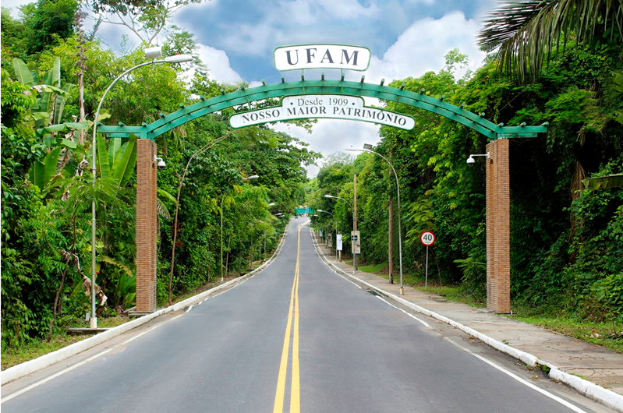
Ufam oferece cursos de graduação na modalidade EaD (Foto: Divulgação/Ufam)

MANAUS – A Ufam (Universidade Federal do Amazonas) oferece mil vagas em cursos de graduação em Ciências Agrárias, Música, Administração e Biblioteconomia na modalidade EaD (Educação a Distância).
O Edital do Processo Seletivo foi publicado na página da Comissão Permanente de Concursos (Compec) na manhã desta terça-feira, 27. As inscrições poderão ser feitas do dia 4 a 8 de agosto.
Os cursos são ofertados como licenciaturas (Ciências Agrárias e Música) e bacharelados (Administração e Biblioteconomia) com encontros presenciais nos municípios base dos cursos. São 14 municípios nos estados do Amazonas, Acre, Roraima e Rondônia, com 40 vagas para cada localidade.
A seleção no processo seletivo será baseada nas médias do 1°, 2° e 3° anos do Ensino Médio, das disciplinas representantes das quatro áreas de conhecimento: Língua Portuguesa, Matemática, Biologia, Química, Física, História e Geografia.
O resultado preliminar do PSEaD 2021 será disponibilizado na página da Compec no dia 24 de agosto. De acordo com o edital, a data provável para a divulgação do resultado final do processo seletivo é 11 de setembro.
As aulas terão início no segundo semestre letivo do ano de 2021, com previsão para ocorrer a partir do mês de maio de 2022.

Comentários: ( ) Positivos ( ) Negativos ( ) Neutros
• Análise do Conteúdo:

• Título:  ( ) Com foto ( ) Sem foto  • Menção: ( ) Direta ( ) Indireta |  | • Publicação:  • Data e Hora: 27/03/2021 - 00h12  • Clipagem: 28/06/2021
• Veículo: Rádios EBC  • Editoria:  • Autoria:  • Página:  • Link: https://radios.ebc.com.br/tarde-nacional-amazonia/2021/07/conheca-cultura-e-os-costumes-do-pais-sede-dos-jogos-olimpicos |  | • Alcance do Veículo:  • Local de Publicação:  • Públicos Afetados:
• Natureza  ( ) Provocada  ( ) Espontânea | • Enfoque  ( ) Positivo  ( ) Negativo  ( ) Neutro |  | • Gêneros Textuais  ( ) Notícia  ( ) Reportagem  ( ) Artigo  ( ) Nota  ( ) Edital  ( ) Outros
• Ferramentas Multimídias  ( ) Imagens  ( ) Som  ( ) Vídeo  ( ) Animação  ( ) Hipertexto | • Campus  ( ) Manaus  ( ) Parintins  ( ) Coari  ( ) Itacoatiara  ( ) Humaitá  ( ) Benjamim Constant |  | • Modalidade  ( ) Ensino  ( ) Pesquisa  ( ) Extensão  ( ) Inovação  ( ) Internacionalização  ( ) Administração Superior  ( ) Evento
• Texto completo:

Conheça a cultura e os costumes do país-sede dos Jogos Olímpicos
Pesquisadora falou ao Tarde Nacional sobre as peculiaridades do Japão e sobre a imigração japonesa no Brasil

O Tarde Nacional – Amazônia desta segunda-feira (26) falou sobre o Japão, sua cultura e seus costumes. A entrevistada foi Linda Midori Tsuji Nishikido, professora do curso de Letras-Língua e Literatura Japonesa da Universidade Federal do Amazonas (UFAM) e mestre pelo Programa de Pós-graduação em Língua, Literatura e Cultura Japonesa da USP.
A professora deu exemplos de como o moderno e o tradicional convivem no país que está sob todos os holofotes, por conta dos Jogos Olímpicos. E falou, ainda, sobre religião, sobre a língua, a escrita, valores, culinária.
Sobre a comunidade japonesa no Brasil, inclusive na Amazônia, Nishikido contou curiosidades, como o estranhamento que os imigrantes sentiram ao comer a comida brasileira (pra eles muito salgada).
Ela também falou sobre as adaptações culinárias feitas pelos japoneses no Amazonas, citando o exemplo do sashimi de peixe de rio.
Clique no player acima e confira a entrevista na íntegra!
O Tarde Nacional - Amazônia vai ao ar de segunda a sexta-feira, das 13h às 15h, na Rádio Nacional da Amazônia. A apresentação é de Juliana Maya.

Comentários: ( ) Positivos ( ) Negativos ( ) Neutros
• Análise do Conteúdo:

• Título:  ( ) Com foto ( ) Sem foto  • Menção: ( ) Direta ( ) Indireta |  | • Publicação:  • Data e Hora: 26/03/2021 - 11h47  • Clipagem: 28/06/2021
• Veículo: Vestibular  • Editoria:  • Autoria:  • Página:  • Link: https://vestibular.mundoeducacao.uol.com.br/noticias/ufam-abre-prazo-para-solicitar-isencao-da-3-etapa-do-psc-2021/343188.html |  | • Alcance do Veículo:  • Local de Publicação:  • Públicos Afetados:
• Natureza  ( ) Provocada  ( ) Espontânea | • Enfoque  ( ) Positivo  ( ) Negativo  ( ) Neutro |  | • Gêneros Textuais  ( ) Notícia  ( ) Reportagem  ( ) Artigo  ( ) Nota  ( ) Edital  ( ) Outros
• Ferramentas Multimídias  ( ) Imagens  ( ) Som  ( ) Vídeo  ( ) Animação  ( ) Hipertexto | • Campus  ( ) Manaus  ( ) Parintins  ( ) Coari  ( ) Itacoatiara  ( ) Humaitá  ( ) Benjamim Constant |  | • Modalidade  ( ) Ensino  ( ) Pesquisa  ( ) Extensão  ( ) Inovação  ( ) Internacionalização  ( ) Administração Superior  ( ) Evento
• Texto completo:

UFAM abre prazo para solicitar isenção da 3ª etapa do PSC 2021
O prazo segue aberto até esta terça-feira, dia 27, às 17h. Já as inscrições do PSC serão recebidas no mês de agosto.
A Universidade Federal do Amazonas (UFAM) deu início hoje, 26 de junho, ao prazo de inscrições para solicitar isenção de taxa na 3ª etapa do Processo Seletivo Contínuo (PSC) 2021. Os interessados em participar vai até as 17h de amanhã, dia 27.
Solicitar isenção aqui!
Podem participar o candidato que se enquadre nos requisitos abaixo. Confira:
Ter renda familiar per capita igual ou inferior a um salário mínimo e meio;
Ter cursado o ensino médio completo em escola da rede pública ou como bolsista integral em escola da rede privada.
No dia 02 de agosto será liberado o resultado preliminar dos pedidos. Os recursos poderão ser enviados das 10h do dia 03 de agosto, até as 17h do dia 04. O resultado final será disponibilizado no dia 06 de agosto.
PSC 2021
As inscrições para a 3ª etapa serão recebidas de 11 a 25 de agosto, com taxa de R$ 80. As provas serão aplicadas no dia 31 de outubro, em Manaus, Benjamin Constant, Coari, Humaitá, Itacoatiara e Parintins.
Não pare agora... Tem mais depois da publicidade ;)
A oferta é de 2.761 vagas, onde dessas 1.886 são para os cursos ministrados em Manaus e 875 para Benjamin Constant, Coari, Humaitá, Itacoatiara e Parintins. O resultado é esperado para o dia 1º de dezembro.
1ª e 2ª etapa: As informações e editais das duas primeiras etapas do PSC 2021 ainda não foram divulgadas. Os editais da 1ª e 2ª etapas estão previstos de serem divulgados no dia 20 de agosto pela UFAM.
Saiba como são os vestibulares da UFAM
Para mais detalhes, acesse o Edital ou o site da Comissão Permanente de Concursos (Compec) da UFAM.

Comentários: ( ) Positivos ( ) Negativos ( ) Neutros
• Análise do Conteúdo:

• Título:  ( ) Com foto ( ) Sem foto  • Menção: ( ) Direta ( ) Indireta |  | • Publicação:  • Data e Hora: 25/03/2021 - 19h30  • Clipagem: 26/07/2021
• Veículo: Vestibular Brasil Escola  • Editoria:  • Autoria:  • Página:  • Link: https://vestibular.brasilescola.uol.com.br/noticias/ufam-abre-periodo-para-solicitar-isencao-da-3-etapa-do-psc-2021/350559.html |  | • Alcance do Veículo:  • Local de Publicação:  • Públicos Afetados:
• Natureza  ( ) Provocada  ( ) Espontânea | • Enfoque  ( ) Positivo  ( ) Negativo  ( ) Neutro |  | • Gêneros Textuais  ( ) Notícia  ( ) Reportagem  ( ) Artigo  ( ) Nota  ( ) Edital  ( ) Outros
• Ferramentas Multimídias  ( ) Imagens  ( ) Som  ( ) Vídeo  ( ) Animação  ( ) Hipertexto | • Campus  ( ) Manaus  ( ) Parintins  ( ) Coari  ( ) Itacoatiara  ( ) Humaitá  ( ) Benjamim Constant |  | • Modalidade  ( ) Ensino  ( ) Pesquisa  ( ) Extensão  ( ) Inovação  ( ) Internacionalização  ( ) Administração Superior  ( ) Evento
• Texto completo:

UFAM abre período para solicitar isenção da 3ª etapa do PSC 2021
Prazo vai até amanhã, às 17h. Inscrições da seletiva serão recebidas em agosto. Por Giullya Franco
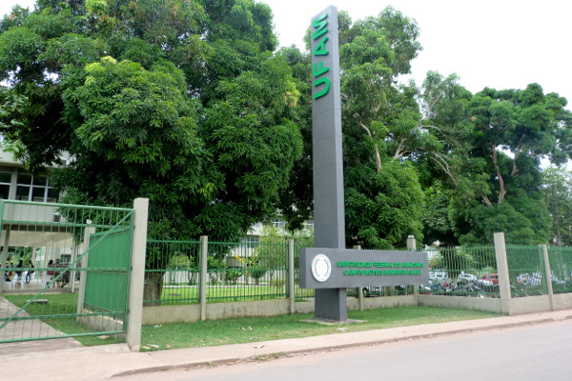
Universidade Federal do Amazonas (UFAM)
Crédito da Imagem: Divulgação/UFAM
A Universidade Federal do Amazonas (UFAM) abriu nesta segunda-feira, 26 de julho, o período para solicitar a isenção de taxa da 3ª etapa do Processo Seletivo Contínuo (PSC) 2021. Prazo vai até as 17h de amanhã.
Solicite a isenção
Para ser beneficiado com a isenção o candidato deve se encaixar nas duas situações abaixo:
Possuir renda familiar per capita igual ou inferior a um salário mínimo e meio;
Ter cursado o ensino médio completo em escola da rede pública ou como bolsista integral em escola da rede privada.
No dia 2 de agosto será liberado o resultado preliminar dos pedidos. Os recursos poderão ser enviados das 10h do dia 3 de agosto, até as 17h do dia 4. O resultado final será informado no dia 6 de agosto.
Não pare agora... Tem mais depois da publicidade ;)
PSC 2021 – 3ª etapa
As inscrições serão recebidas de 11 a 25 de agosto e taxa será de R$ 80. As provas serão aplicadas no dia 31 de outubro, em Manaus, Benjamin Constant, Coari, Humaitá, Itacoatiara e Parintins.
Serão oferecidas 2.761 vagas, das quais 1.886 são para os cursos ministrados em Manaus e 875 para Benjamin Constant, Coari, Humaitá, Itacoatiara e Parintins. O resultado deve ser liberado no dia 1º de dezembro.
1ª e 2ª etapa: As informações e editais das duas primeiras etapas do PSC 2021 ainda não foram divulgadas. A UFAM deve liberar os editais no dia 20 de agosto.
Para mais informações acesse o Site da UFAM ou consulte o edital.

Comentários: ( ) Positivos ( ) Negativos ( ) Neutros
• Análise do Conteúdo:

